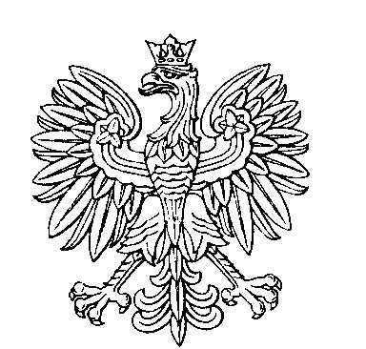

OBWODOWA KOMISJA WYBORCZA NR 193
w Wellingtonie
Level 9, City Chambers, 142-144 Featherston Street
Wellington 6011, Nowa Zelandia

SKŁAD KOMISJI:

 | Funkcja | Imię i nazwisko | Miejsce zamieszkania  (miejscowość) | Podmiot zgłaszający*
1 | Przewodnicząca OKW | Jolanta Anna Sroga | Wellington | uzupełnienie składu komisji przez konsula RP
2 | Zastępca Przewodniczącej OKW | Agnieszka Katarzyna Maciąg | Wellington | uzupełnienie składu komisji przez konsula RP
3 | Członek OKW | Marta Edgecombe | Wellington | kandydat wskazany przez Konsula RP
4 | Członek OKW | Maciej Edward Ganc | Paraparaumu | uzupełnienie składu komisji przez konsula RP
5 | Członek OKW | Adam Aleksander Manterys | Wellington | uzupełnienie składu komisji przez konsula RP
6 | Członek OKW | Anna Schmid | Wellington | uzupełnienie składu komisji przez konsula RP

